
Amigos Unidos por la Practica
Amateur de Golf.

En AUPA Golf hemos escogido Google Calendar para tener el control y seguimiento de nuestros eventos, ya que se muestra una aplicación muy útil para organizar el día a día.
Tiene además la gran ventaja de poder ser utilizada desde el ordenador, o dispositivos móviles.
Se pueden mantener actualizadas las citas, entrevistas, trabajos, cumpleaños, festivos vacaciones, etc... al detalle.

Por qué usar Google Calendar
- Es posible tener el control de tu tiempo. No perderte actividades.
- Llegar con puntualidad a tus citas.
- No olvidarte nunca más de los cumpleaños o fechas importantes.
- Sentir la tranquilidad de recibir avisos sobre tus anotaciones a diario.
- Hacer que se envíe un aviso cuando tengamos citas… con el tiempo de anticipación que se desee.
- Mantener una lista de tareas que hacer.
En definitiva, no es sólo una agenda, es una “secretaria” que le mantiene informado de las actividades, citas y compromisos.
Por si todo esto fuera poco, además es totalmente gratis.

Consultar tu Calendario donde quieras
Una de las mejores utilidades de esta herramienta, es que es posible usarla también en los dispositivos móviles, tabletas, teléfonos.
Todo lo que se actualice o cree en los dispositivos, se sincroniza automáticamente y en forma sencilla con el ordenador.
Al hacerlo en el ordenador se verá reflejado en el móvil o tableta de manera instantánea.

Calendar te informa de tus eventos para que no te pierdas ninguno

Google Calendar tiene un sistema de recordatorios que es posible configurar para que lleguen los avisos de eventos, como se prefiera.
Por ejemplo:
- Una lista de tus eventos del día.
- Que unos minutos antes de recuerde cada evento
- Que informe por mail.
- O por ventanas emergentes en el ordenador.

Cómo se usa Google Calendar
Para poder usar Google Calendar en todas sus posibilidades, se deberá tener una cuenta Gmail. De esta manera se tendrá acceso a todas las funcionalidades mencionadas. No obstante, aunque es muy aconsejable, no es de carácter obligatorio, ya que para recibir avisos y aceptarlos puede servir cualquier otra cuenta de correo, siempre que se esté incluido en el grupo que los emite y se tenga en cuenta que el resto de utilidades estarán deshabilitadas.

AUPA Golf y Google Calendar
La sección “Eventos” de nuestra página web, dispone de un calendario en el que se registraran los distintos eventos que AUPA Golf ira organizando durante el año. Si no contamos con una cuenta Gmail, en este calendario solo se visualizaran los eventos programados por AUPA Golf. En cambio, si se dispone de una cuenta Gmail y estamos logados, podremos ver todos los eventos de nuestra agenda (reuniones, celebraciones, recordatorios, etc…) incluyendo los programados por el Club.
En cualquier caso, al pulsar sobre un evento accederemos al detalle del mismo, en el cual podremos visualizar el detalle correspondiente, por ejemplo:
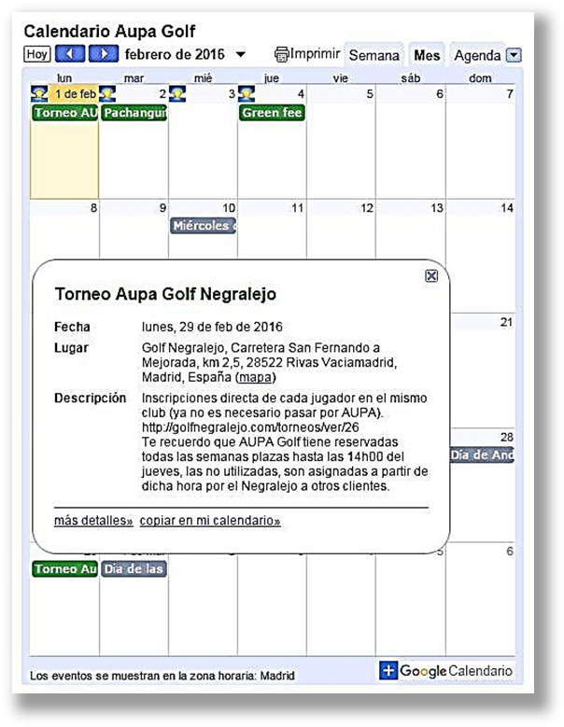
Podremos observar el detalle del evento, lugar, fecha, hora, mapa con la ubicación del lugar para poder ubicarlo geográficamente a través de google maps, y una descripción con observaciones o instrucciones al respecto si es oportuno.
Además podemos seleccionar “más detalles” para abrir el evento y “copiar en mi calendario” si contamos con una cuenta Gmail.
Si tenemos cuenta activa en esta misma vista de calendario veríamos cualquier otro evento personal que tuviéramos grabado en nuestro calendario.
Obviamente cualquier evento de nuestra cuenta personal solo puede ser visionado por el propietario de la cuenta, y solo los eventos de AUPA Golf son de dominio público.

Los eventos programados por AUPA Golf (Torneos, Green Fee, Pachangas) serán creados sobre el grupo de usuarios que lo componen (todos los miembros de nuestro Club). Esto generará una invitación automática el evento que enviará un correo electrónico a cada uno de los usuarios. Este aviso vía email servirá para lo siguiente:

- Aviso al jugador de un evento con todos los detalles.
- Desde esta invitación cada jugador podrá confirmar la asistencia (SI), declinar (NO), o dejar en duda (QUIZAS), en caso de no estar seguro (aportando comentario).
- Los jugadores que dispongan de cuenta Gmail y que acepten la invitación, grabaran automáticamente el evento en su calendario y recibirán alerta o ventanas emergentes de aviso en cualquier dispositivo que tengan vinculado a su cuenta de Gmail (ordenador, Smartphone y/o Tableta…)
- El Club podrá tener control de los asistentes en todo momento y puede enviar posibles actualizaciones sobre cualquier evento con posibles cambios (nuevas instrucciones, cambios de fechas, de horarios y/o cancelaciones)

Si por alguna razón no nos es posible asistir o cambiamos de opinión sobre un evento cuya invitación fue aceptada, se puede modificar. En cualquier momento podemos recuperar la invitación y pulsar en “NO” para desvincular el evento del calendario, siempre que el evento no este pasado en fecha, en cuyo caso ya no aparecerán las opciones para aceptar o declinar el evento.

Posteriormente, una vez pasado el evento, se publicará en la fecha correspondiente, en el calendario, los resultados del partido (Ver funcionalidad mas abajo).

La vista de una invitación para un jugador con una cuenta de correo que NO es de Gmail seria aproximadamente como en la imagen siguiente:

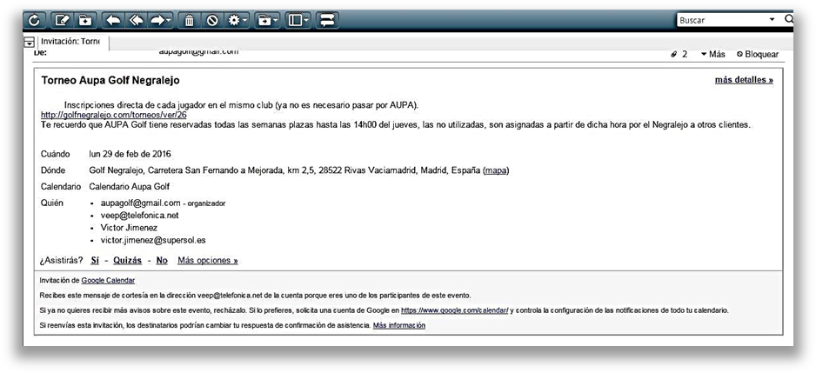
La vista de una invitación para un jugador con una cuenta de correo que SI es de Gmail seria aproximadamente como en la imagen siguiente:

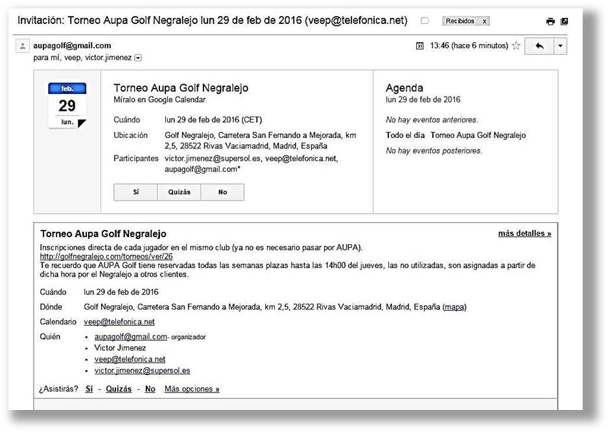
Al corresponder a una cuenta de Gmail contiene más detalle, información y posibilidades de programación.

Los eventos del calendario de AUPA Golf son públicos, pero solo aquellos que hayan recibido la invitación al mismo podrán optar a las opciones de asistencia (“Si” – “Quizás” – “No”).
Cualquier usuario puede ver el evento y puede visualizar la información pero al no pertenecer al grupo de invitados no podrá optar a confirmar asistencia. En este caso tendrá que enviar solicitud enviando un correo al e-mail aupagolf@gmail.com o hacerlo a través del grupo de WhatsApp si está incluido. “AUPA Golf WhatsApp GRUPO”

Visualización de resultados ya publicados:
Para ver los resultados en la web, una vez dentro de ella, pincha en la pestaña EVENTOS, vete al calendario y pincha en el resultado que quieras consultar, que figurará en el día en que se jugó el Green Fee.
Te aparecerá la pantalla que sigue:

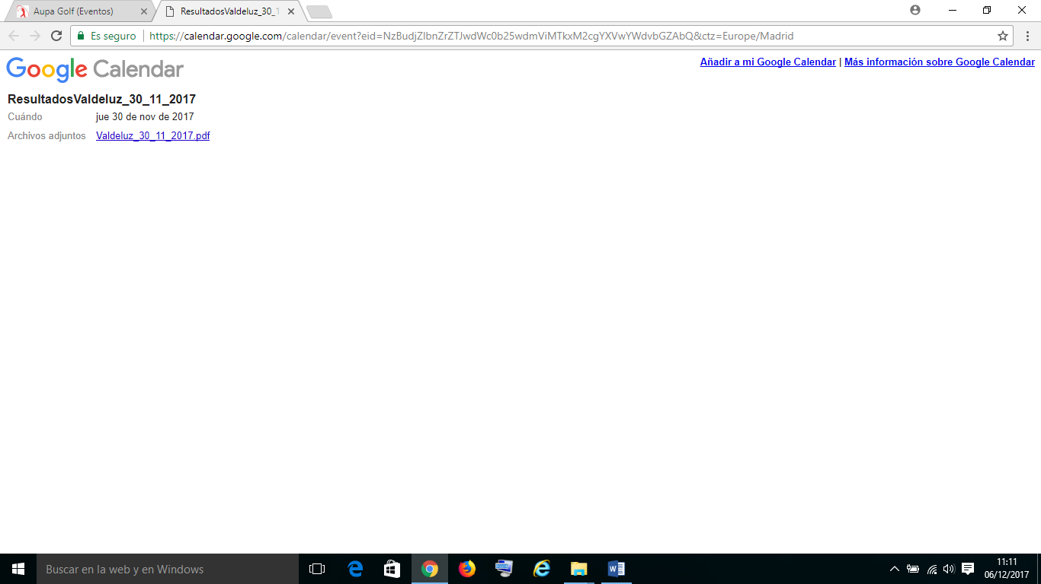

Verás en color azul, y subrayado, el nombre del fichero que contiene los resultados de ese día, para visualizarlo pincha sobre el texto y se desplegará su contenido (normalmente se trata de ficheros .pdf) que para su apertura, necesitas tener instalado en tu PC el programa gratuito ADOBE ACROBAT READER DC.
Otra opción posible para recibir la información que emite el club (invitaciones, resultados, etc.) es que instales el Calendario en tu teléfono móvil, para lo cual has de seguir el siguiente procedimiento:

Entra en App Store (Iphone) o en Play Sture (Androi), y descarga e instala siguiendo las indicaciones de la APP Google Calendar

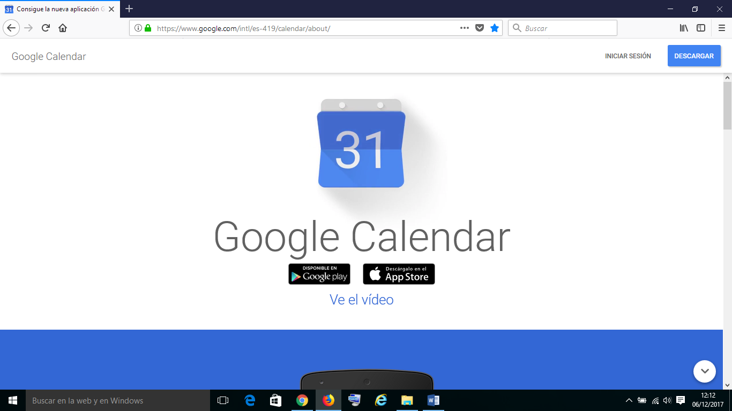

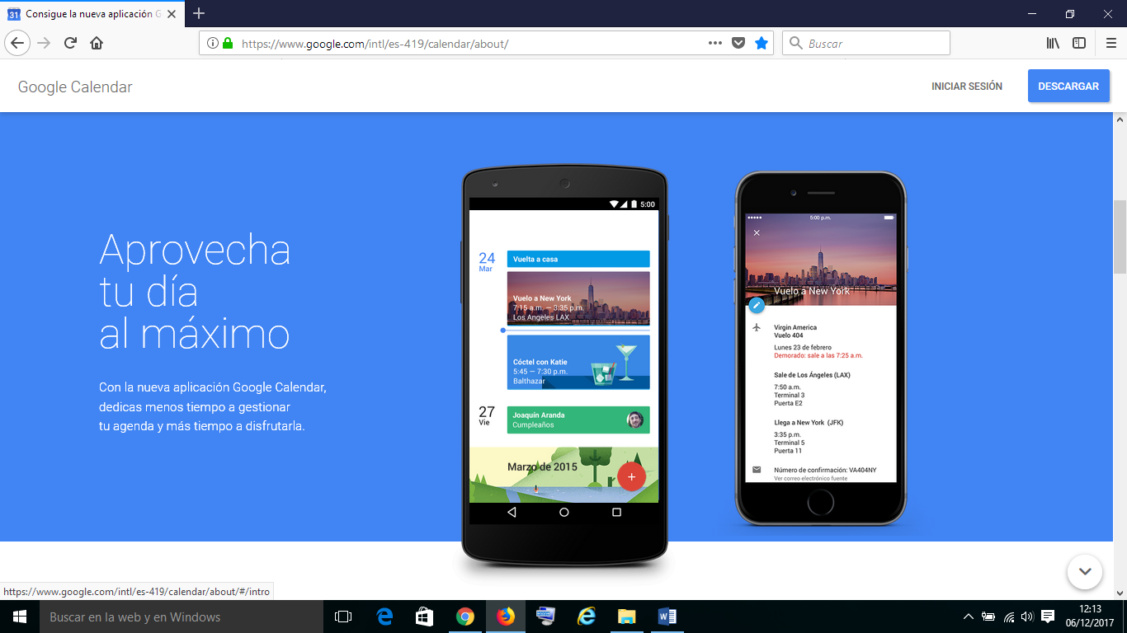
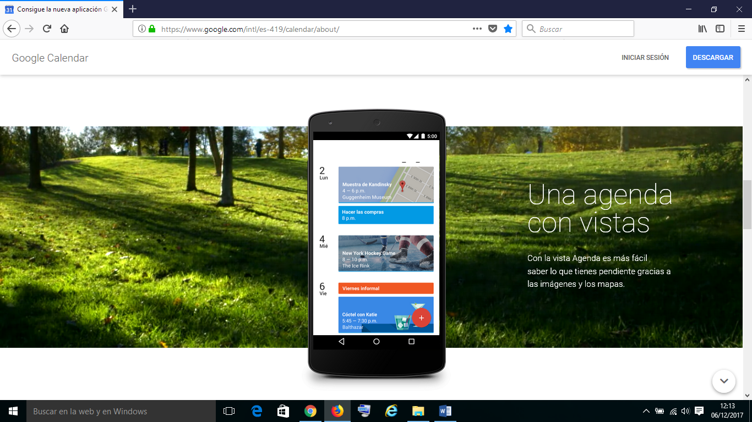
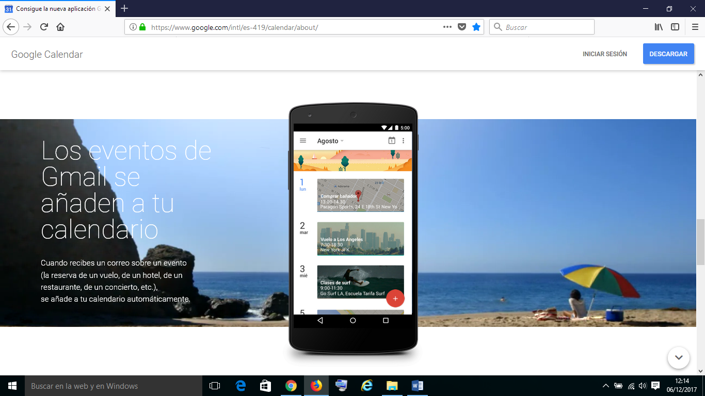
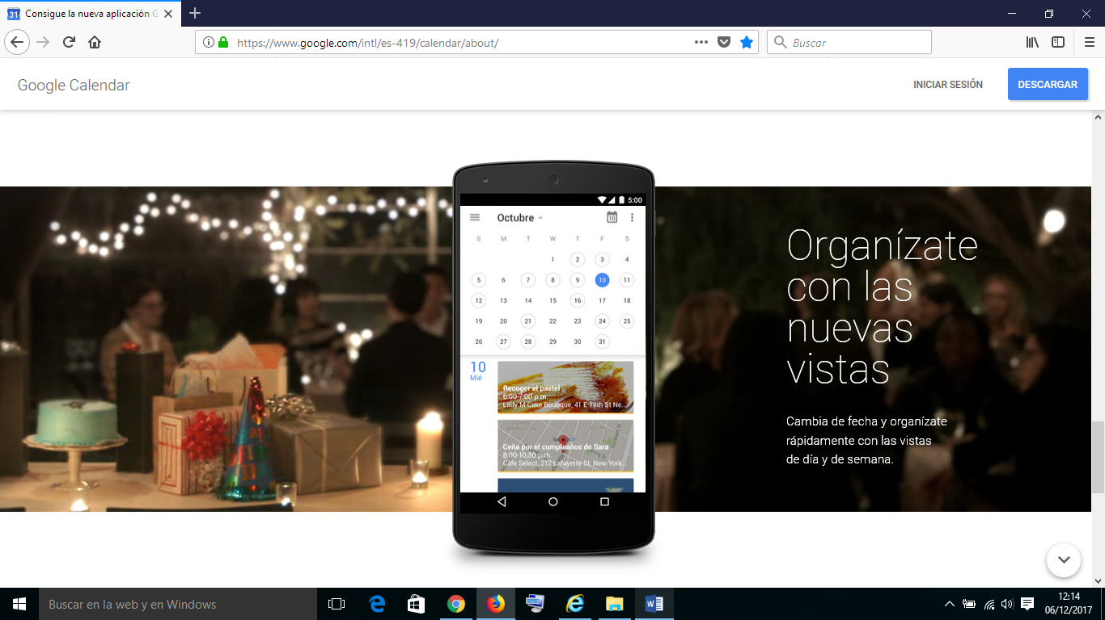
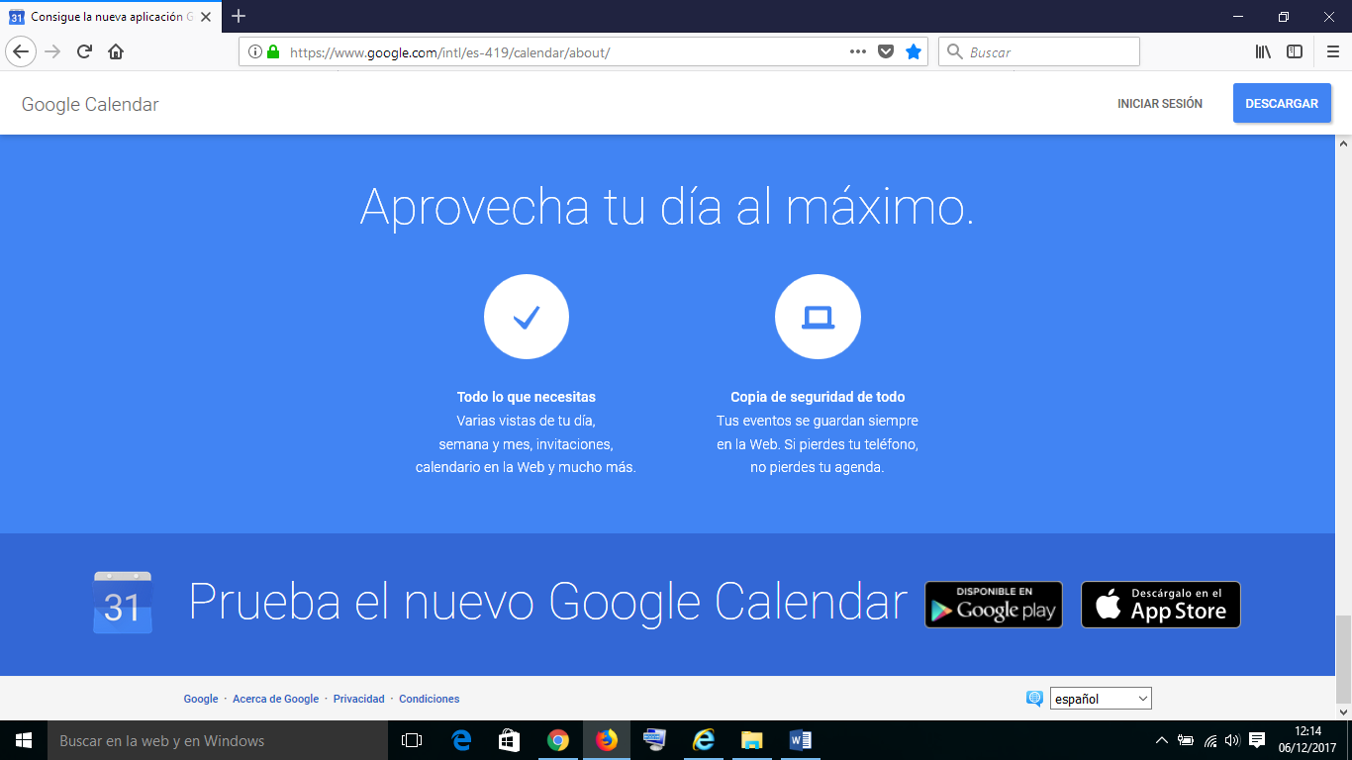
Saludos
Secretaria AUPA Golf

